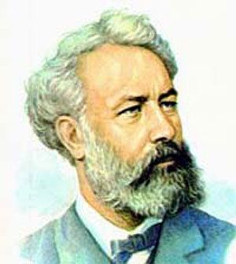
8 февраля – 190 лет со дня рождения Жюля Верна (1828-1905), французского писателя, мастера жанра научной фантастики.
Жюль Верн (1828-1905), знаменитый автор приключенческих книг ещё в прошлом столетии прославился на весь мир, как замечательный путешественник.
«Отчёты» о его путешествиях взахлёб читали все — от мала до велика. Книги его издавались во Франции в красных сафьяновых переплётах с золотым обрезом.
За 77 лет жизни он успел:

- пролететь над ещё не исследованной европейцами Африкой на воздушном шаре,
- опуститься через жерло вулкана к центру Земли,
- совершить путешествие вокруг света за 80 дней,
- проплыть на замечательной подводной лодке все океаны Земли,
- облететь вокруг Луны на снаряде, выпущенном из огромной пушки,
- добраться на бриге «Форвард» до Северного полюса, побывать на Южном полюсе,
- три года прожить на необитаемом острове, обойти земной шар по 37-й параллели.
Жюль Верну казалось, что наука всесильна. Он преклонялся перед её могуществом. Однажды он пришёл к Александру Дюма и рассказал, что решил написать роман о науке: « Я хочу соединить в своей книге науку и искусство, технику и литературу, романтику и фантастику. Я хочу воспеть разум человека так же, как вы воспели в своих книгах его благородство!»
Именно Жюль Верн предсказал появление многих научных открытий и технических изобретений: запуск ракет, освоение космоса, достижения аэронавтики, фонограф, звуковое кино, видеофон, факс, батискафы, снаряды сокрушительного действия…
Но самое удивительное, что большинство своих путешествий он совершил, не выходя из-за письменного стола! В своём тихом кабинете, заставленном шкафами с книгами и ящичками с картотекой по всем вопросам науки и техники, он объездил, облетел, осмотрел весь земной шар
Ему так и не удалось исполнить мечту жизни — совершить кругосветное путешествие. Когда смерть остановила его перо, число томов превысило сто.

Советуем почитать:

